***Pontgibaud Sioule et Volcans***

**Bus des Montagnes**

Bus des Montagnes : Sommet de l’élevage

Le Bus des Montagnes en partenariat avec le Conseil Départemental du Puy de Dôme vous propose **le mercredi 5 octobre 2016** un trajet aller/retour pour le sommet de l’élevage à la Grande Halle d’Auvergne à Cournon-d’Auvergne.

Nous vous rappelons que le Bus des Montagnes est un service proposé à tous les habitants de la communauté de communes de Pontgibaud Sioule et Volcans, sans condition particulière. Il est également ouvert aux résidents des communes de St Ours-les-Roches, Cisternes-la-Forêt, Pulvérières.

Départ de La Goutelle 8h50, Bromont 8h55, Pontgibaud 9h00, La Courteix 9h05 arrivée à la Grande Halle à 10h00, départ du sommet 17h00.

**Tarif : 3 € comprenant l’aller/retour + l’entrée au sommet.**

Pour participer à cette opération, merci de vous inscrire **avant le lundi 3 octobre 16H30** au 04.73.88.75.58.

Pour tout renseignement joindre le Centre Intercommunal d’Action Sociale Pontgibaud Sioule et Volcans au 04.73.88.75.58 du lundi au vendredi 8h-12h30 – 13h30-17h30 (16h30 le vendredi)

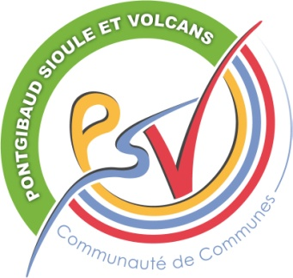**Centre Intercommunal d’Action Sociale**

**Pontgibaud Sioule et Volcans**

5 rue du frère Genestier

63230 Pontgibaud

Tél : 04 73 88 75 58

accueil@ccpsv.fr

www.ccpsv.fr